RIP protocol
(RNA immunoprecipitation；Magna；Millipore)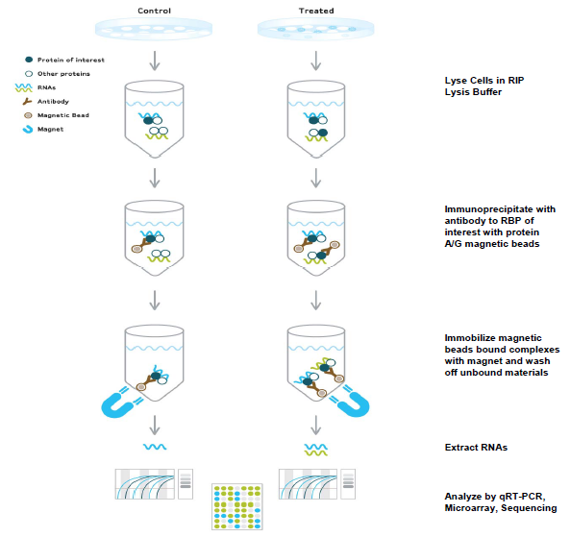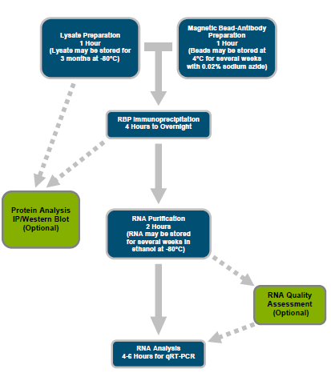

- 全程戴上手套，口罩於RNA clean box(桌上型)操作，使用有過濾網且滅菌的tip
- 細胞養殖。每次實驗至少15cm plate滿盤(~2*10⁷)
- 製備RIP lysis buffer
- 15 cm plate→ 115ul RIP lysis buffer
Items | Volume (ul) | Check
RIP lysis buffer | 100
Protease inhibitor cocktail | 0.5
RNase inhibitor | 0.25
- Lysis cells for 貼壁細胞(懸浮的再看protocol原文)
☛用10ml的冰PBS wash plate 兩次
☛加入10ml PBS 並將細胞刮下至tube備用
☛將tube離心(1500 RPM/ 5mins)並移除上清液
☛加入115ul的RIP lysis buffer，用pipet將細胞打散至均質後放在冰上5分鐘。測定濃度後，稀釋並移置-80冰箱保存。
避免重複解凍導致protein與RNA degradation
- 製備磁珠
☛用pipet將磁珠完全打散，並吸取50ul 的磁珠至每一tube中
☛加入0.5cc的RIP wash buffer並稍微震盪後放入磁吸機抽取上清液
☛將tube移出機器，並重複上述過程 (wash2次)
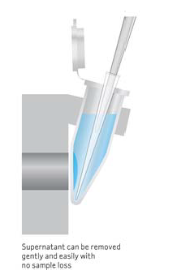
☛將磁珠tube移出機器並加入100ul RIP wash buffer後加入5ug的抗體至目標tube
☛將上述混合液放入rotation 30分鐘/室溫(C2, 22RPM)
預冷離心機
☛將tube 簡易離心之後放入磁吸器並抽出上清液
☛將tube移出機器，加入0.5cc的RIP wash buffer稍微震盪(用pipet打散)後放入磁吸機抽出上清液
☛Tube移出機器後，將上述步驟再做一次
☛將tube移出機器並加入0.5cc的RIP wash buffer，後稍微震盪並放置在冰上備用。
- RBP(RNA-binding protein) immunoprecipitation
☛RNA immunoprecipitation buffer
Items | Volume (ul) | Check
RIP wash buffer | 860
0.5 EDTA | 35
RNase inhibitor | 5
Total | 900
☛將準備好的磁珠tube放入磁吸器中並將上清液抽出，加入RNA immunoprecipitation buffer 900ul/tube
☛解凍RNA lysis sample並置入離心14000 rpm/ 10mins/ 4度
☛取出100ul 的sample加入有磁珠的tube中，讓total=1cc
☛取出10ul的sample冰入-80冰箱做10% input
☛取出10ul sample加入跑WB確定抗體有抓到target protein
(直接加入10ul的2x SDS-PAGE loading buffer後加熱至95度跑膠)
☛將1cc的tube放入旋轉機中overnight/4度 (C2, 22RPM)
DAY2
恆溫槽(氧菌那個)先預熱55ºC (將旋轉機放入)
☛將sample取下並放入磁吸器將上清液抽出
☛加入0.5cc RIP wash buffer 後離心並放入磁吸器將上清液取出
☛重複上述步驟一次後，加入500ul冰 RIP wash buffer 備用
☛取最後wash的50ul RIP wash buffer做protein efficiency測試(將buffer加入1x SDS-PAGE loading buffer並加熱至95度後離心取上清液跑膠(上清液有protein，下面有磁珠))
- 純化RNA
☛Proteinase buffer
Items | Volume (ul) | Check
RIP wash buffer | 117
10% SDS | 15
Proteinase K (10mg/ml) | 18
Total | 150
☛取上步驟的sample加入150ul的Proteinase buffer
☛解凍input 並加入RIP wash buffer(107ul)，10%SDS(15ul)，Proteinase K (18ul)成總量150ul之reagent
☛將sample (要封paraphin) 放入55度的恆溫槽30分鐘並shaking。(讓protein被降解)
預冷離心機4度
☛取出sample，簡易離心後將其放入磁吸器中，取出上清液至新tube，在新tube中加入RIP wash buffer 250ul /tube
☛加入Trizol 400ul /sample，震盪15s後，離心 14000RPM / 10mins / 4度
☛取出上方水樣層(350ul)並加入400ul的chloroform 再次震盪15s後，離心14000RPM / 10mins /4度
☛小心的取出上方水樣層(300ul)移至新tube
☛純化 buffer
Items | Volume (ul) | Check
Salt Solution 1 | 50
Salt Solution 2 | 15
Precipitate Enhancer | 5
Absolute ethanol(異丙醇) | 850
Total | 920
☛加入buffer並放置-80度overnight(使RNA沉澱)
DAY3
☛離心14000RPM /30mins /4度並取出上清液(廢棄)
☛加入75% ethanol (1cc)及99% ethanol (1cc)各wash 1次
☛倒蓋陰乾後加入NFW10ul回溶備用。(不測濃度直接轉RT10ul全加)
- 轉RT，qPCR與實驗室protocol相同。(qPCR時sample不稀釋)

